Теоретические ведомости
Оптическая линза – простейший оптический элемент, изготовленный из прозрачного материала, ограниченный двумя преломляющими поверхностями, которые имеют общую ось, или взаимно перпендикулярны плоскости симметрии. Оптические линзы обычно изготавливаются из стекла или пластика. Естественной оптической линзой является хрусталик глаза. Линзу называют тонкой, если её толщина меньше, чем радиусы сферических поверхностей, которые её ограничивают. Сферические тонкие линзы бывают выпуклыми или вогнутыми.
Выпуклые линзы имеют качество собирать преломлённый свет (каждую из линз можно условно разделить на три части, из которых края – призмы, преломляющие лучи к основе, а середина – плоскопараллельная пластинка), поэтому их называют собирающими (середина тоньше, чем края). В зависимости от того, сходятся или расходятся параллельные пучки лучей после прохождения линзы, линзы разделяют на собирательные и рассеивающие. Ось симметрии линзы называется оптической осью. Световой луч, распространяющийся вдоль оптической оси, не преломляется. Важными характеристиками линзы являются фокусное расстояние F и обратная ей величина, которую называют оптической силой линзы D. Фокусное расстояние измеряется в метрах, оптическая сила – в диоптриях.
Линза называется тонкой, когда её толщина намного меньше фокусного расстояния. В противном случае, когда толщиной линзы нельзя пренебречь по сравнению с фокусным расстоянием, линзу называют толстой.
Оптический центр линзы – точка, проходя через которую, луч света не изменяет своего направления. Собирательная линза имеет свойство собирать лучи, выпущенные из одной точки, в другой точке по другую сторону от линзы. Если на каком-то расстоянии перед линзой разместить точку А, то лучи, выходящие из этой точки, будут проходить через линзу, преломляясь к оптической оси, и собираться в точке А’. Эта точка называется сопряжённым фокусом к точке А.

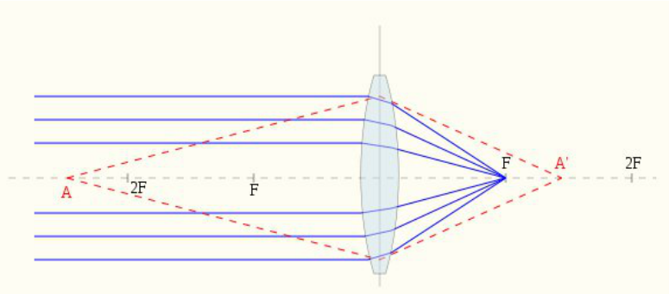
Если отдалять точку А от линзы, то точка А’ перемещается ближе к линзе, и наоборот.
Если точка А будет находиться бесконечно далеко от линзы, то лучи от неё будут параллельными, а точка А’ будет называться главным фокусом линзы, а расстояние до неё – главным фокусным расстоянием. При построении изображений созданных двояковыпуклой линзой проводят три линии:
- Из вершины предмета параллельно оптической оси линзы к главной плоскости линзы, далее, преломляясь, через задний главный фокус.
- Из вершины предмета через центр линзы.
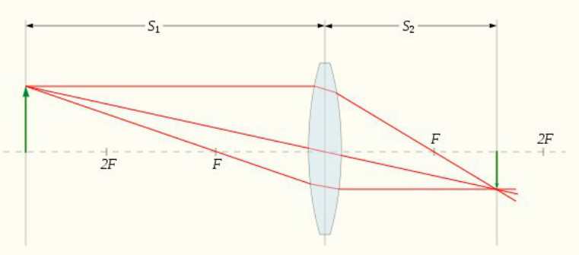
- Из вершины предмета через передний фокус к главной плоскости линзы, а далее параллельно оптической оси линзы.

Эти три линии пересекаются в одной точке и дают изображение вершины предмета.
Если предмет находится дальше, чем двойное фокусное расстояние, то изображение будет находиться сзади линзы между фокусом и двойным фокусом и будет действительным, перевёрнутым и уменьшенным.
Если предмет находится между фокусом и двойным фокусом перед линзой, то изображение будет сзади линзы за двойным фокусом и будет действительным, перевёрнутым и увеличенным.
Если предмет находится ближе, чем фокус, перед линзой, то изображение будет ещё ближе перед линзой и будет воображаемым, прямым и увеличенным.
Для тонкой линзы выполняется формула, связывающая расстояние от предмета до линзы d расстояние от линзы до изображения f фокусное расстояние линзы F и оптическую силу D. Её называют формулой тонкой линзы.
D=
В работе предлагается рассчитать фокусное расстояние и оптическую силу линзы, получив два чётких изображения предмета и измерив соответствующие расстояния d и f.

